Добавление специальных услуг (SSR) и ремарок

Общие SSR
Добавление специальных услуг является необязательным для оформления заказа. Для того чтобы продолжить оформление заказа, перейдите к его бронированию.
Для добавления в заказ специальных услуг (SSR) используется раздел Спец услуги (SSR) блока Заказ.
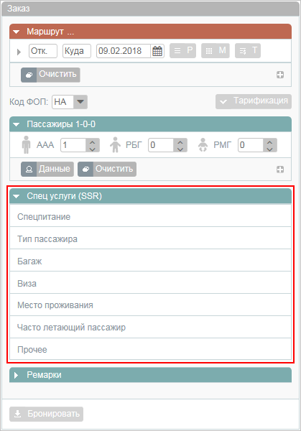Раздел "Спец услуги (SSR)"
Для того чтобы внести данные, нажмите на заголовок требуемого подраздела.
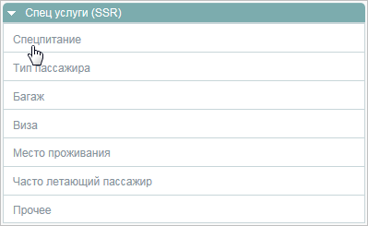Выбор специальной услуги для оформления
Будет представлена форма Спец услуги (SSR) с открытой вкладкой выбранного подраздела:
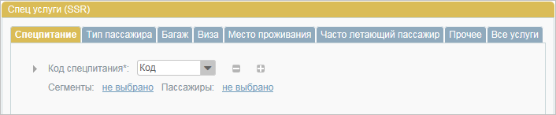Форма "Спец услуги (SSR)"
Укажите соответствующие данные. Они будут автоматически включены в заказ.
Добавление специальных услуг на вкладке Все услуги предполагает наличие знаний формата их данных. Эту закладку рекомендуется использовать только опытным пользователям.

Ремарки
Добавление ремарок является необязательным для оформления заказа. Для того чтобы продолжить оформление заказа, перейдите к его бронированию.
Для добавления ремарок ко всему заказу (по всем пассажирам и всем сегментам перелёта) используется раздел Ремарки блока Заказ.
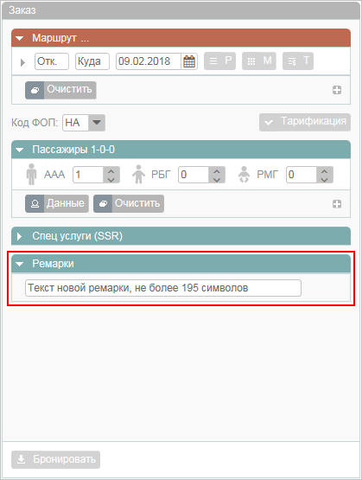Раздел "Ремарки"
Укажите текст ремарки (не более 195 символов) в представленное поле и нажмите вне его области для сохранения ремарки в заказе.
Добавление/удаление ремарок осуществляется кнопками / .

См. далее:
- Бронирование заказа
См. также:
- Запуск Системы и её интерфейс
- Пример оформления авиабилета
- Указание данных о пассажирах
- Формирование маршрута перелёта
- Бронирование платных услуг
- Оплата заказа
- Работа со списком заказов
- Вторичные операции с заказом
- Заявки 1G
- Примеры использования приложения

